Десять правил воспитания ребенка

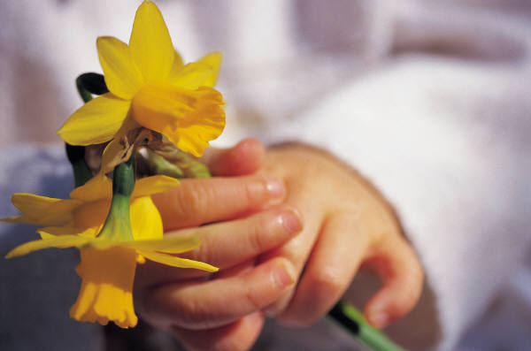

«Ребенок – зеркало семьи.
Как в капле воды отражается солнце, так в детях отражается нравственная чистота матери и отца».
В.А. Сухомлинский

1. Люби своего ребенка.
- Радуйся его присутствию, принимай его таким какой он есть.
- Не оскорбляй его, не унижай его, не подрывай его уверенность в себе, не подвергай его несправедливому наказанию, не отказывай ему в твоем доверии.
- Дай ему повод любить тебя.

2. Охраняй своего ребенка.
  - Защищай его от физических и душевных опасностей, даже если потребуется, жертвуя собственными интересами и рискуя собственной жизнью.

3. Будь добрым примером
для своего ребенка.

  - Привей ему уважение к традиционным ценностям, сам живи сообразно с ними, относись к ребенку с чувством ответственности.
  - Ребенку необходим такой домашний очаг, где семья дружна, где уважают и любят стариков, где поддерживают тесные и искренние связи со своими родственниками и друзьями. Ребенок должен быть в такой семье, где бывают честность, скромность, гармония.
  - Нарушение родителями супружеской верности, завистливость, обогащение бесчестными средствами, достижение той или иной выгоды для ребенка с помощью беспринципных связей и т.п. Все это составляет такой «образец», который весьма отрицательно отразится на моральном облике ребенка.

4. Играй со своим ребенком.
  - То есть уделяй своему ребенку необходимое время, разговаривай с ним, играй с ним так, как ему нравится, игры его принимай всерьез, освойся с миром его представлений.

5. Трудись со своим ребенком.
  - Помогай своему ребенку, когда он пытается принять участие в работе (дома, в огороде, в саду). Когда ребенок подрастет – приучай его участвовать во всех работах по хозяйству и для хозяйства.
  - В часы досуга и во время каникул он должен принимать участие в различных видах трудовой деятельности.

6. Позволь ребенку приобретать жизненный опыт, пусть даже не безболезненно, но самостоятельно.

  - Ребенок признает только такой опыт, который он пережил самостоятельно, твой собственный опыт нередко оказывается лишенным ценности для твоего ребенка. Дай ему возможность накопить собственный опыт, даже если это связано с известным риском.
  - Чрезмерно оберегаемый ребенок «застрахованный» от любой опасности, нередко становится социальным инвалидом.

7. Покажи ребенку возможности и пределы человеческой свободы.

  - Родители должны раскрыть перед ребенком замечательные возможности развития и утверждения человеческой личности, соответственно дарованиям и особенностям каждого.
  - Вместе с тем ему нужно показать, что любой человек должен признавать и соблюдать известные пределы в своих поступках в семье, коллективе, в обществе.

8. Приучай ребенка быть послушным.
  - Родители обязаны следить за поведением ребенка и направлять его таким образом, чтобы его поступки не причиняли ущерба ни ему самому, ни другим.
  - Ребенка следует вознаграждать за соблюдение установленных правил!
  - Однако в случае необходимости следует насаждать уважение к правилам посредством наказания.

9. Жди от ребенка только таких мнений и оценок, на какие он способен в соответствии со ступенью созревания и собственного опыта.

  - Ребенку требуется длительное время пока он научится ориентироваться в этом столь сложном мире. Помогай ему сколько сможешь и требуй от него собственного мнения и самостоятельного вывода только в том случае, когда он способен на это в соответствии с накопленным опытом и ступенью своего развития.

10. Предоставляй ребенку возможность таких переживаний, которые будут иметь ценность в воспитании.

  - Ребенок «питается» так же как и взрослый – переживаниями, которые дают ему возможность ознакомиться с жизнью других людей и окружающим миром.

